附件一-4

**「樂讀藝奇萊」─花蓮縣107年度教育嘉年華聯合成果展演計畫**

壹、依據

1. 教育部「高級中等以下學校及幼兒園推動台灣母語日活動實施要點」(本土語)
2. 教育部「悅讀101-教育部國民中小學閱讀提升計畫」(閱讀)
3. 教育部國民及學前教育署補助直轄市、縣(市)政府推動國民中小學藝術與人文教學深耕計畫補充說明、107年教育部補助直轄市及縣(市)政府辦理藝術與美感深耕計畫。(藝術與美感深耕)
4. 教育部國民及學前教育署104年04月20日臺教國署國字第1040030833B號令修正發布之《教育部國民及學前教育署補助直轄市縣(市)推動國民中小學本土教育要點》

貳、目的

1. 依縣府特色主軸，區分成果發表之展示方向，提供校際間觀摩分享機會，行銷學校在母語和閱讀推展以及藝術教育之特色。
2. 彙集並觀摩各項競賽成果及優勝作品，藉以分享心得、傳承經驗。
3. 透過多元的展演、文化體驗及經驗分享活動，瞭解績優學校之教學與行政推動實務，提升本縣推動臺灣母語日、閱讀及深化藝術教育之品質與成效。

參、辦理單位

1. 指導單位：教育部
2. 主辦單位：花蓮縣政府
3. 承辦單位：花蓮縣政府教育處、花蓮縣宜昌國民小學、花蓮縣明義國民小學、花蓮縣萬榮國民小學
4. 協辦單位：花蓮縣樂齡學習中心、東華大學數位機會中心輔導團

肆、辦理時間及地點

一、時間：107年12月7日-12月8日

(一)動態展12月7日上午9時至12月8日下午3時

(二)靜態展12月7日上午9時至12月8日下午3時

(三)體驗活動12月7日上午11時至12月8日中午12時

二、地點：花蓮a_zone文化創意產業園區9號展館。(暫訂)

伍、實施方式

一、動態展演

(一)各項競賽成果頒獎。

(二)本土歌謠、舞蹈等團隊展演及藝術與美感深耕學校動態成果發表。

二、靜態展示

(一)推動閱讀績優學校成果展示。

(二)藝術與美感深耕靜態成果展示。

(三)花蓮縣自造教育示範中心成果及國中小行動學習嘉年華展示。

(四)樂齡學習中心成果展示。

(五)數位機會中心商品展售：風箏義賣、健康雲推廣、藝品DIY（非免費體驗）、社區產業行銷等。

三、體驗活動（搭配體驗卡）

(一)本土文化體驗活動，包括傳統手藝DIY、原住民手工藝製作等。

(二)藝術與美感深耕簡易作品教學DIY。

陸、活動流程

如附件一，活動流程表。

柒、參加對象

一、本縣各國民中小學相關處室主任(組長)。

二、擔任藝術與人文學習領域教師、藝術與美感深耕計畫授課藝術家。

三、本土語言業務承辦人員或幼兒園代表。

四、本縣推動閱讀績優學校代表。

五、各校對本土文化、閱讀、藝文、樂齡學習活動有興趣的學生、家長及一般民眾。

捌、經費來源及概算：教育部及國民及學前教育署「本土語言」、「閱讀」及「藝術與美感深耕」專案補助款及花蓮縣政府107年度預算。

玖、獎勵及其他

1. 本計畫之教育處及各承辦學校執行有功人員依據花蓮縣政府所屬各級學校教育專業人員獎懲作業要點辦理敘獎；因本成果展規模較大，所需工作人力較多，預計協同3校辦理，每校敘獎人數為6-8人，每人嘉獎1-2次。
2. 各校參加動、靜態展演及體驗活動各敘獎2人，嘉獎各1次。

拾、本計畫奉核可後實施，修正時亦同。 【附件一-4-A】**樂讀藝奇萊-活動流程簡表**

|  |  |  |  |  |  |
| --- | --- | --- | --- | --- | --- |
| **日期** | **時間** | **動態活動** | **靜態活動** | **體驗活動** | |
| **12**  **月**  **7**  **日(五)** | 09:00-09:30 | 報到 | 報到 | 報到 | |
| 09:30-10:30 | 動態表演-  新城國小、信義國小  北昌國小、忠孝國小  稻香國小、市立幼兒園 | 1. 閱讀 2. 藝術與美感深耕 3. 自造教育＆行動學習 | 9:30-13:30   1. 黏在一起(搗米麻糬) 2. 指尖的創意(珠串) 3. 陶土捏塑 4. 果實鑰匙圈& 藤編手環 5. 創意熱縮片(貼飾DIY) | |
| 10:30-10:50 | 中場休息 |
| 10: 50-11: 50 | 動態表演-  吳江國小、玉里國中  西富國小、德武國小  永豐國小、南平中學 |
| 11:50-13:20 | 午餐時間 | 午餐時間 |
| 13:20-14:00 | 動態表演-  北濱國小、平和國小  樂合國小、三棧國小 | 1. 閱讀 2. 藝術與美感深耕 3. 自造教育＆行動學習   P.S. 12/7下午僅靜態展示，闖關活動暫停 |
| 無 | |
| 14:00-14:10 | **長官致詞** |
| 14:10-15:00 | 頒獎 & 動態表演  (藝文頒獎🡪中正國小🡪閱讀頒獎🡪吉安國中🡪本土頒獎) |
| 15:00 | 賦歸 | 賦歸 | 賦歸 | |
| **12**  **月**  **8**  **日**  **(六)** | 10:00-12:00 | 10:00-11:30  13鄉鎮樂齡學習中心 | 1. 藝術與美感深耕 2. 自造教育＆行動學習 3. 樂齡學習中心 4. 數位機會中心 | 1. 黏在一起(搗米麻糬) 2. 指尖的創意(珠串) 3. 陶土捏塑 4. 果實鑰匙圈 5. 創意熱縮片 |
| 12:00-13:30 | 午餐時間 | 午餐時間 | 午餐時間 |
| 13:30-15:00 | 好朋友音樂會 | 1. 藝術與美感深耕 2. 自造教育＆行動學習 3. 樂齡學習中心 4. 數位機會中心 | 無 |
| 15:00 | 賦歸 | 賦歸 | 賦歸 |

【附件一-4-**B**】**樂讀藝奇萊-12月7日、8日動態活動流程表**

|  |  |  |  |  |
| --- | --- | --- | --- | --- |
| **日期** | **時間** | **活動內容** | **單位** | **備註** |
| **12月**  **7**  **日**  **星**  **期**  **五** | **09:00-09:30** | **報到** | |  |
| **09:30-09:40** | 原住民舞蹈 | 新城國小 |  |
| **09:40-09:50** | 小提琴 | 信義國小 |  |
| **09:50-10:00** | 對口相聲、六十六繞口令、問答快板書 | 北昌國小 | 2個耳麥、收音麥克風2支 |
| **10:00-10:10** | 舞蹈 | 忠孝國小 |  |
| **10:10-10:20** | 直笛 | 稻香國小 |  |
| **10:20-10:30** | 客家歌謠 | 市立幼兒園 |  |
| **10:30-10:50** | **中場休息** | |  |
| **10:50-11:00** | 古箏 | 吳江國小 |  |
| **11:00-11:10** | 布農歌謠 | 玉里國中 |  |
| **11:10-11:20** | 阿美族打擊樂 | 西富國小 |  |
| **11:20-11:30** | 烏克麗麗 | 德武國小 |  |
| **11:30-11:40** | 阿美族歌舞 | 永豐國小 |  |
| **11:40-11:50** | 非洲鼓 | 南平中學 |  |
| **11:50-13:20** | **午餐時間** | |  |
| **13:30-13:40** | 烏克麗麗 | 北濱國小 |  |
| **13:40-13:50** | 街舞 | 平和國小 |  |
| **13:50-14:00** | 排笛 | 樂合、三棧國小 |  |
| **14:00-14:10** | **長官致詞** | |  |
| **14:10-14:20** | **107年度藝術與美感深耕績優學校(暫訂)** | **頒獎-藝術與美感深耕** |  |
| **14:20-14:30** | 直笛合奏 | 中正國小 |  |
| **14:30-14:40** | **107年度閱讀績優學校、106學年度閱讀桃花源記家庭閱讀手冊贊助廠商及績優學校** | **頒獎-閱讀** |  |
| **14:40-14:50** | 客家戲劇表演 | 吉安國中 |  |
| **14:50-14:55** | **107年度小論文暨本土使命式競賽** | **頒獎-本土教育** |  |
| **14:55-15:00** | **107年活動承辦學校** | **頒獎-承辦學校** |  |

|  |  |  |  |  |
| --- | --- | --- | --- | --- |
| **日期** | **時間** | **活動內容** | **單位** | **備註** |
| **12月**  **8**  **日**  **星**  **期**  **六** | **09:30-10:00** | **報到** | |  |
| **10:00-10:10** | 打擊樂器 | 吉安鄉樂齡學習中心 |  |
| **10:10-10:20** | 三月裡的小雨、我的歌 | 新城鄉樂齡學習中心 |  |
| **10:20-10:30** | 幸福呼拉拉、你是杯中酒 | 玉里鎮樂齡學習中心 |  |
| **10:30-10:50** | 休息及參觀各攤位及DIY體驗 | | |
| **10:50-10:55** | 瀟灑走一回 | 秀林鄉樂齡學習中心 |  |
| **10:55-11:05** | 原民健康操 | 瑞穗鄉樂齡學習中心 |  |
| **11:05-11:15** | 加賀谷音樂照顧表演 | 光復鄉樂齡學習中心 |  |
| **11:15-11:20** | 原民健康操 | 萬榮鄉樂齡學習中心 |  |
| **11:20-11:30** | 等一下、最美最美 | 壽豐鄉樂齡學習中心 |  |
| **11:30-13:30** | **午餐時間** | |  |
| **13:30-15:00** | 好朋友音樂會 | 素人演唱show |  |
| **15:00** | **賦歸** | **明年再見！** |  |

【附件一-4-C】**樂讀藝奇萊-12月7日、8日靜態展、體驗展攤位名單**

|  |  |  |  |  |  |
| --- | --- | --- | --- | --- | --- |
|  | **編號** | **展示項目** | **攤位展示時間** | **參與學校或單位** | **備註** |
| **靜態活動** | 1 | 推動閱讀績優學校成果展示 | 12/7(五) 9:00-11:50 | 北埔國小 |  |
| 2 | 藝術與美感深耕靜態成果展示 | 12/7(五) 9:00-15:00  12/8(六) 10:00-15:00 | 嘉里國小、源城國小、北林國小、文蘭國小、高寮國小、北埔國小、溪口國小、明禮國小、明恥國小、舞鶴國小、東竹國小、見晴國小、萬寧國小、富源國小、林榮國小、南華國小、長良國小、富里國小、光華國小、春日國小、靜浦國小、水璉國小、馬遠國小、大進國小、中華國小、化仁國小、東里國小、大榮國小、鶴岡國小、宜昌國小、豐裡國小、卓清國小、富源國中、太昌國小、紅葉國小  崇德&康樂(策略聯盟) |  |
| 3 | 花蓮縣自造教育示範中心成果及國中小行動學習嘉年華展示 | 12/7(五) 9:00-15:00  12/8(六) 10:00-15:00 | 1. **自造者**：  花蓮縣自造教育示範中心、太平基地聯盟中心。參展學校如下：  玉東國中、復興國小、太平國小、崇德國小、海星國小、海星國中、奇美國小、明義國小、北昌國小  2. **國中小行動學習嘉年華**：  太平國小、北昌國小、吉安國中、忠孝國小、國風國中、富源國小、復興國小、萬榮國中、豐濱國小 |  |
| 4 | 樂齡學習中心成果展示 | 12/8(六) 10:00-15:00 | 13鄉鎮樂齡學習中心 |  |
| 5 | 數位機會中心商品展售 | 12/8(六) 10:00-15:00 | 東華大學數位機會中心輔導團 |  |
| **體驗活動** | 1 | 本土文化及藝術與美感深耕手藝創作DIY | 12/7(五)  9:30-13:30  12/8(六)  10:00~12:00 | 萬榮國小、大興國小   1. 黏在一起(搗米麻糬) 2. 指尖的創意(珠串) 3. 陶土捏塑 4. 果實鑰匙圈&藤編手環 5. 創意熱縮片(貼飾DIY) |  |

【附件一-4-D】**樂讀藝奇萊-佈展及展出時間**

★**車輛可出入園區佈展**時間：9:00~11:00 (未線上填報申請入園車輛，請徒手或以手推車搬運)

|  |  |  |  |
| --- | --- | --- | --- |
| **日期** | **時間** | **工作內容** | **備註** |
| **12/5(三)** | **9:00-17:00** | **佈展時間1** | 上午:廠商搬運桌椅(73長桌、150張塑膠椅、館外7帳篷)、明義國小協助場佈  下午:各校佈展 |
| **12/6(四)** | **9:00-17:00** | **佈展時間2** | **藝術與美感深耕靜態展佈展** |
| **12/7(五)** | **9:00-15:00** | 靜態展 (展示與解說) | 部分攤位搭配闖關卡  12/7下午闖關卡暫停 |
| **15:00-17:00** | **佈展時間3** | 樂齡中心佈展 |
| **12/8(六)** | **8:40-10:00** | **佈展時間4** | 1、數位機會中心、樂齡中心佈展  2、9:00以前車輛無法進入園區，請自備推車 |
| **10:00-15:00** | 靜態展 (展示與解說) | 部分攤位搭配闖關卡 |
| **15:00-17:00** | **撤展** | **明義國小** |

一 、**靜態展**(9棟)

|  |  |  |  |
| --- | --- | --- | --- |
| **日期** | **時間** | **工作內容** | **備註** |
| **12/6(四)** | **9:00-13:00** | **舞臺燈光音響架設**  **與場地佈置(暫定)** | 1. 3張長桌及200張塑膠椅。 2. 廠商由仁愛街進入架設。 |
| **10:30-11:30** | **動態場地椅子搬運(暫定)** | 廠商搬運椅子(200張塑膠椅) 、30張摺疊椅文創提供  宜昌國小協助場佈 |
| **14:00-16:00** | **各校彩排** | **每校彩排不超過10分鐘** |
| **12/7(五)** | **08:00-17:00** | **確認各校交通接送狀況** | **萬榮國小** |
| **9:30-15:00** | **動態展（下午頒獎）** | **宜昌國小** |
| **12/8(六)** | **10:00-15:00** | **動態展** | 上午樂齡中心  下午好朋友音樂會 |
| **15:00-18:00** | **清除舞臺及場地恢復** | **宜昌國小** |

二 、**動態展**(9棟)

|  |  |  |  |
| --- | --- | --- | --- |
| **日期** | **時間** | **工作內容** | **備註** |
| **12/6(四)** | **9:00-17:00** | **可開始設攤佈展** | **體驗攤位佈展** |
| **12/7(五)** | **8:40-9:00** | **攤位最後設置時間** | 運貨車輛無法進入園區，請自備推車 |
| **9:30-13:30** | 體驗活動 | 搭配**體驗卡** |
| **12/8(六)** | **10:00-12:00** | 體驗活動 | 搭配**體驗卡** |
| **12:00-15:00** | **撤攤時間** | **萬榮國小、明義國小**(桌椅恢復) |

三、**體驗活動** (9棟)

【附件一-4-E】經費概算表

（一）**動態展演活動經費概算表（藝術與美感深耕計畫經費支應**）

|  |  |  |  |  |  |  |  |
| --- | --- | --- | --- | --- | --- | --- | --- |
| 項目 | | 單位 | 數量 | 單價 | 小計 | 合計 | 備註 |
| 設備使用費 | 音響租賃 | 式 | 1 | 24,000 | 24,000 | 67,000 | 大會音響租賃、安裝與操作等費用 |
| 舞台架設 | 式 | 1 | 18,000 | 18,000 | 頒獎及表演活動舞台搭設器材、螢幕、單槍等費用 |
| 燈光租賃 | 式 | 1 | 7,000 | 7,000 | 舞台燈光、燈架等費用 |
| TRUSS租賃 | 式 | 1 | 6,000 | 6,000 | 3米*6米規格 |
| 投影螢幕或跑馬燈租賃 | 式 | 1 | 8,000 | 8,000 | 提示舞台上活動名稱 |
| 羅馬旗、關東旗座租借 | 式 | 1 | 4,000 | 4,000 | 視文創可租用數量 |
| 場地使用費 | 文創場地租金 | 式 | 1 | 22,000 | 22,000 | 22,000 | 含文創園區場館場租及戶外場地宣傳海報牆面租借費用 |
| 印刷費 | 廣告帆布 | 式 | 1 | 20,000 | 20,000 | 149,500 | 展館外牆(785*295或650*285CM) |
| 舞台及背景製作 | 式 | 1 | 22,000 | 22,000 | 主舞台佈置及布幕大圖製作710*367 |
| 羅馬旗及關東旗面 | 條 | 60 | 350 | 21,000 | 前1-2週放置文創園區 |
| 門口布條 | 條 | 1 | 2,000 | 2,000 | 活動名稱布條(450*70CM) |
| 指引立牌 | 式 | 2 | 1,700 | 3,400 | 展館方向指引標誌(85*160cm) |
| 動線指引廣告製作(可活動) | 式 | 2 | 8,000 | 16,000 | 展館方向指引廣告 |
| 海報印製及美編設計 | 張 | 15 | 500 | 7,500 | 張貼文化局、各大書店、人潮聚集地(60*90cm)、報到處張貼活動流程圖、場地配置圖 |
| 製作成果報告書 | 本 | 15 | 500 | 7,500 |  |
| 頒獎流程表 | 張 | 150 | 4 | 600 | 提供領獎者頒獎項目及活動程序 |
| 邀請卡 | 張 | 200 | 70 | 14,000 | 寄送本府長官、議員、本縣國中小及贊助廠商等相關單位（含郵資） |
| 門口意象廣告製作 | 式 | 1 | 25,000 | 25,000 | 活動主題美術裝置 |
| 獎狀、感謝狀及框 | 組 | 30 | 350 | 10,500 | 相關競賽、評鑑績優學校 |
| 場地佈置費 | | 式 | 1 | 20,000 | 20,000 | 20,000 | 舞台或展館氣球裝置 |
| 雜支 | | 式 | 1 | 15,000 | 15,000 | 15,000 | 運費郵資、展館水電費、文具耗材等 |
| **總計** | | | | | **273,500** | 273,500 | 1.各經費項目得依實際執行狀況相互勻支  2. 宜昌國小承辦 |

（二）體驗活動經費概算表：(**本土計畫經費支應)**

|  |  |  |  |  |  |  |
| --- | --- | --- | --- | --- | --- | --- |
| 項目 | 單位 | 數量 | 單價 | 小計 | 項目說明 | 備註 |
| 珠串編織教材 | 份 | 300 | 50 | 15,000 | 體驗活動教材費 |  |
| 彈弓體驗教材 | 份 | 300 | 50 | 15,000 | 體驗活動教材費 |  |
| Cifar（湯碗）製作教材 | 份 | 300 | 50 | 15,000 | 體驗活動教材費 |  |
| 活動教材(一) | 份 | 300 | 50 | 15,000 | 手作體驗活動教材費 |  |
| 活動教材(二) | 份 | 300 | 50 | 15,000 | 手作體驗活動教材費 |  |
| 體驗教師鐘點費 | 時 | 1600 | 18 | 28,800 | 體驗活動講師鐘點費 | 6小時*3人 |
| 印刷費 | 式 | 1 | 35,000 | 35,000 | 攤位牌、攤位活動說明、相關資料印刷等 |  |
| 補充保費 | 式 | 1 | 450 | 450 | 體驗活動講師補充保費 |  |
| 展演費 | 式 | 13 | 2,000 | 26,000 | 參與動態展演之隊伍補助籌備表演費用 |  |
| 油資 | 式 | 3 | 1,500 | 4,500 | 3所學校校車接送 | 油資 |
| 半日遊覽車 | 輛 | 2 | 4,000 | 8,000 | 含北區申請參觀學校接送 | 半日市區價格 |
| 遊覽車 | 輛 | 7 | 10,000 | 70,000 | 含接送中南區申請參觀學校 | 全日價格 |
| 停車費 | 式 | 12 | 500 | 6,000 | 參觀與表演學校需停車之費用。(因場地位於市區) | 停車費 |
| 運費 | 車 | 6 | 3,000 | 18,000 | 運送表演大型器具 | 自找貨車請款 |
| 雜支 | 式 | 1 | 4,000 | 4,000 |  |  |
| 總計 | | | | 275,750 | 萬榮國小 | |

（三）靜態展演經費概算表：(閱讀計畫經費支應)

|  |  |  |  |  |  |  |  |  |
| --- | --- | --- | --- | --- | --- | --- | --- | --- |
| 項目 | 單位 | 數量 | | 單價 | 小計 | 項目說明 | | 備註 |
| 膳費 | 份 | 600 | | 100 | 60,000 | 參與動、靜態、體驗活動師生餐盒(含承辦單位工作人員)、茶水 | |  |
| 長桌租金 | 張 | 60 | | 200 | 12,000 | 靜態展 | | 租用4天(含搬運) |
| 塑膠椅租金 | 張 | 200 | | 10 | 2,000 | 靜態展 | | 租用4天(含搬運) |
| 帳篷租金 | 頂 | 2 | | 800 | 1,600 | 戶外體驗活動用 | | 租用1日(3米帳含搭設) |
| 場地佈置費 | 式 | 1 | | 50,000 | 50,000 | 攤位展板木工、拆裝等 | |  |
| A4闖關卡 | 張 | | 1000 | 4.5 | 4,500 | | 靜態展攤位參訪學生與展示教師互動用(100P道林紙雙面彩印) |  |
| 體驗卡 | 張 | | 200 | 10 | 2,000 | | 每一體驗攤位各40張，控管每小時體驗人數(14*9.5雙面彩色) |  |
| 燈具 | 式 | | 1 | 3,042 | 3,042 | | 靜態、體驗活動攤位照明 |  |
| 禮品(筆燈) | 支 | | 1000 | 5.65 | 5,650 | | 闖關活動完成禮品 |  |
| 雜支 | 式 | 1 | | 9,208 | 9,208 |  | |  |
| 總計 | | | | | 150,000 | 明義國小 | | |

【附件一-4-F】場地圖

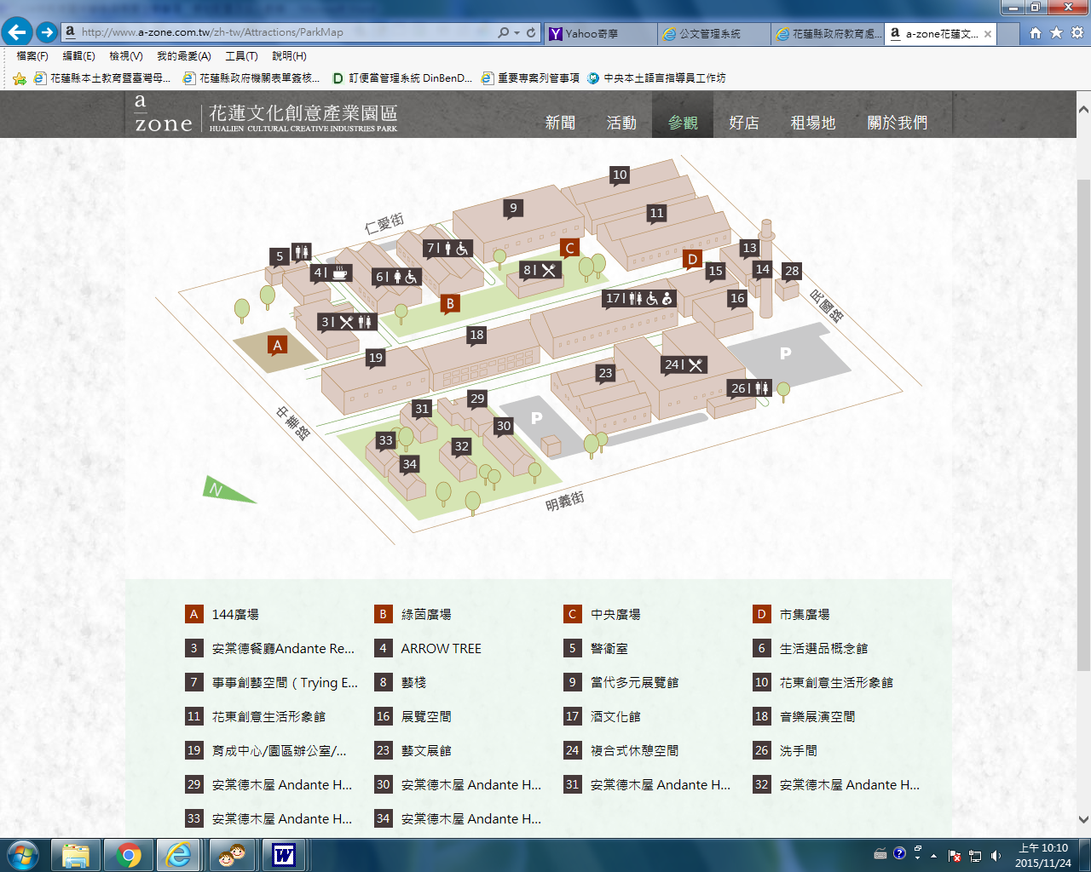

**佈展車輛出入口**

**校車及遊覽車接送區**

**下貨區**

◎圖1 文創園區第9棟出入動線

**本次活動地點(動靜態及體驗)**

**明**

**義**

**國**

**小**